Liceul Teoretic “Mihail Kogălniceanu” Vaslui

LUCRARE PENTRU OBŢINEREA
ATESTATULUI PROFESIONAL

profil matematică – informatică,
intensiv informatică

Absolvent: Profesor îndrumător:
Turcu Andrei Cristian Nicu Vlad Laurentiu

- 2024 -

Master of dodge

Joc realizat in godot

INTRODUCERE

Creare jocurilor cu un engine este de multe ori mai simpla si mai rapidă decât cu ajutorul unui limbaj de programare si al unui API grafic, fiind mai ușoară si mai ușor de înțeles. în unele cazuri este necesară utilizarea unui astfel tip de unealtă deoarece sunt anumite utilități care nu pot fi realizate in timp util, un altfel de exemplu ar fi exportarea aplicației pe diferite platforme.
Un dezavantaj este viteza cu care rulează programul deoarece engine-ul nu este optimizat special pentru proiectul tău si particularitățile pe care le conține acesta.
Înțelegerea funcționarii unui engine este utila celor care vor sa aprofundeze dezvoltarea de jocuri/aplicații si programarea modularizata sau persoanelor care vor sa profeseze in industria jocurilor video sau a dezvoltării de aplicații.
Aceasta lucrare își propune prezentarea nu doar a considerațiilor teoretice, dar si a unui proiect realizat într-un astfel de engine, Godot, cu explicații detaliate si a implementarilor in limbajul GDScript.
Fiind pasionat de jocuri am hotărât sa prezint un joc și o modalitate de creare a acestuia prin intermediul engine-ului Godot pe care l-am considerat util în cadrul aplicației mele.

CONSIDERAȚII TEORETICE

Engine-ul Godot Godot Engine e un game engine plin de utilități, cross-platform folosist pentru crearea jocurilor si aplicațiilor 2D si 3D printr-o interfață unificata. Acesta asigură un set complet de unelte uzuale, astfel utilizatorul se poate concentra pe crearea jocurilor fără sa reinventeze roata. Jocurile sau aplicațiile pot fi exportate printr-un “click” pentru diferite platforme, inclusiv platformele majore de desktop (Linux, macOS, Windows) precum si cele pentru telefoanele mobile(Android, IOS) cat si cele bazate pe web(HTML5). Godot este complet gratis si are sursa libera sub licența permisivă MIT. Jocurile sau aplicațiile utilizatorilor sunt ale lor si numai ale lor. Dezvoltarea engine-ului e complet independent si condusă de comunitatate, lăsând utilizatorii sa contureze engine-ul astfel încat să le întâlnească așteptările. Acest joc a fost scris in limbajele specifice engine-ului Godot si anume GDScript si TSCN.

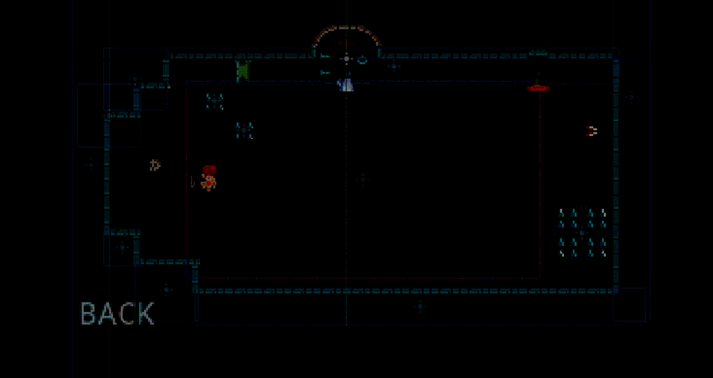

GDScript este un limbaj de programare de nivel înalt, orientat pe obiecte, imperativ și scris treptat, construit pentru Godot. Folosește o sintaxă bazată pe indentare similară cu limbaje precum Python. Scopul său este de a fi optimizat și strâns integrat cu Godot Engine, permițând o mare flexibilitate pentru crearea și integrarea conținutului.

GDScript este complet independent de Python și nu se bazează pe acesta.
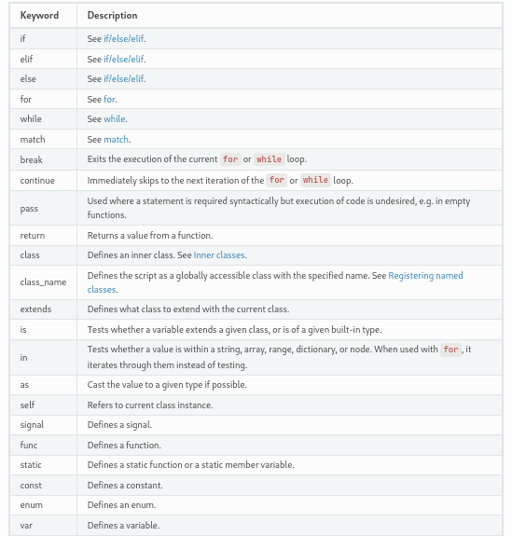
Operatori
Mai jos este lista operatorilor acceptați și prioritatea acestora.

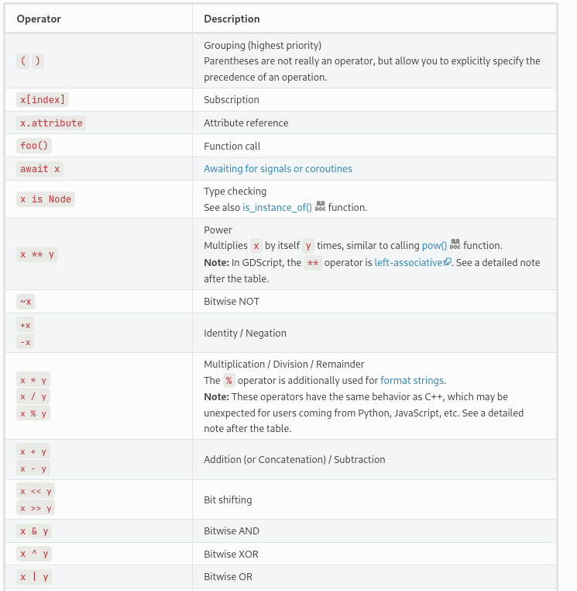

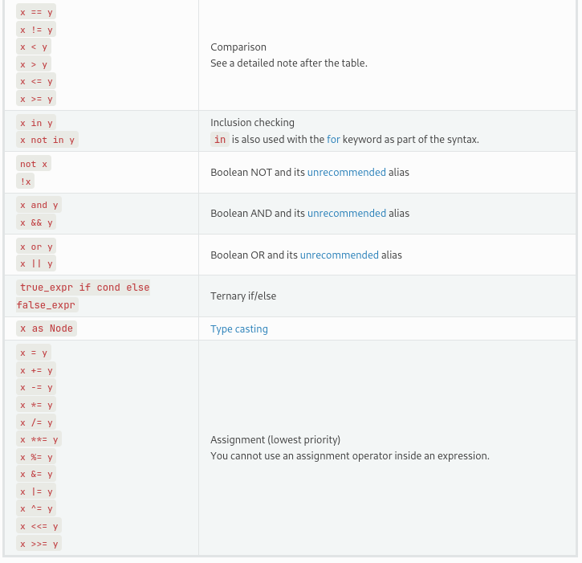

Interfața cu utilizatorul

Ca orice altceva în Godot, interfața cu utilizatorul este construită folosind noduri, în special noduri de control. Există multe tipuri diferite de controale care sunt utile pentru crearea unor tipuri specifice de GUI. Pentru simplitate, le putem separa în două grupe: conținut și aspect.

Controalele tipice ale conținutului includ:

Butoane
Etichete
LineEdits și TextEdits

Controalele tipice de aspect includ:

BoxContainers
MarginContainers
ScrollContainers
TabContainers
Ferestre pop-up

Scopul jocului este sa obții un scor cat mai mare. Scorul creste cu fiecare inamic ucis. Jucătorul are doua abilitați: abilitatea de a se feri (acesta se mișca cu o viteza foarte mare si este invincibil pentru foarte puțin timp) si abilitatea de a ataca. După folosirea unei abilitați jucătorul trebuie sa aștepte câteva secunde pentru a o mai folosi. Doua abilitați diferite pot fi folosite in a același timp.

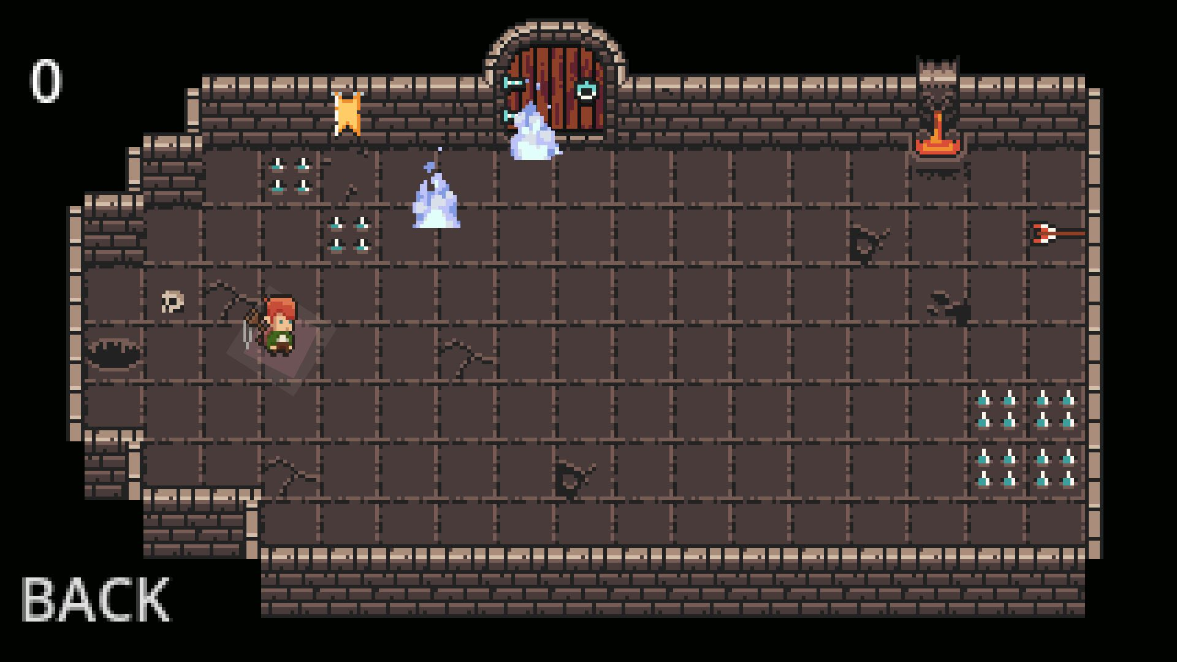

Jucător

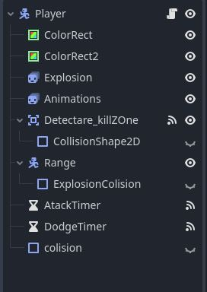

Codul din spatele caracterului controlat de jucător

Variabilele folosite

var SPEED = 50.0
var alive = 1
@onready var ap = $Animations
@onready var exp = $Explosion
var available_atack = true
var available_dodge = true
var killable = 1

Pentru a face caracterul sa fie mai ușor de văzut o sa adăugam niște dreptunghiuri colorate care se invar in jurul sau

$ColorRect.rotation = $ColorRect.rotation+0.4
$ColorRect2.visible = true
$ColorRect2.rotation = $ColorRect.rotation+0.1

Pentru a controla caracterul inițial verificam daca acesta este in viată după care verificam daca au fost apăsate tastele de mișcare si in caz ca da îl mișcam

if alive :
var directionx = Input.get_axis("move_left", "move_right")
if directionx:
velocity.x = directionx * SPEED
var directiony = Input.get_axis("move_up", "move_down")
if directiony:
velocity.y = directiony * SPEED
move_and_slide()

In caz ca jucătorul își schimba orientarea

if directionx!=0 :
ap.flip_h = (directionx==-1)

Pentru ca jucătorul sa se oprească din mișcat ii schimbam manual viteza la fiecare pas

velocity.x=0;
velocity.y=0;

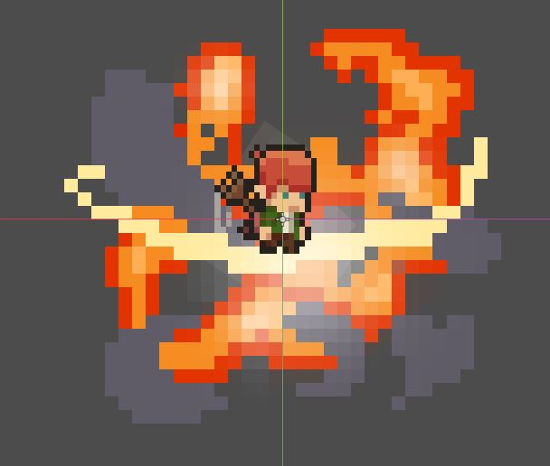

Pentru a abilitatea de atac verificam daca este posibil. Daca da îl folosim si pornim un cronometru pentru a ne asigura ca abilitatea nu pote fi folosita constant

if Input.is_action_pressed("atack") and available_atack :
available_atack = false
$Range/ExplosionColision.disabled = false
$AtackTimer.start()
ap.play("Atack")
exp.play("Atack")

Daca cronometrul pentru atac a expirat jucătorul poate sa atace din nou

func _on_timer_timeout():
available_atack = true
pass

Pentru a abilitatea de ferit verificam daca este posibila efectuarea acesteia. Daca da oprim coliziunea cu inamicii, ii mărim viteza pentru un scurt timp si pornim un cronometru pentru a ne asigura ca abilitatea nu pote fi folosita constant

if Input.is_action_pressed("dodge") and available_dodge :
available_dodge = false
$DodgeTimer.start()
$Detectare_killZOne/CollisionShape2D.disabled = true
SPEED *=4
while( ap.rotation != 3 ):
ap.rotation = ap.rotation+1
await get_tree(). create_timer(0.1).timeout
ap.rotation = 0
SPEED/=4 $Detectare_killZOne/CollisionShape2D.disabled
= false

Daca timerul pentru ferit a expirat jucătorul poate sa se fereasca din nou

func _on_dodge_timer_timeout():
available_dodge = true
pass

Pentru a ști ce animație sa afișam verificam daca jucătorul este in mișcare

func update_animations(directionx,directiony):
if directionx==0 and directiony==0:
ap.play("Idle")
else :
ap.play("Run")

Pentru a ști daca jucătorul este atacat verificam daca a intrat in contact cu un inamic. Daca da semnalam faptul acesta

func _on_detectare_kill_z_one_body_entered(body):
if killable :
ap.play("Death")
alive = 0
killable=0
get_parent().get_node("foreground").visible = true
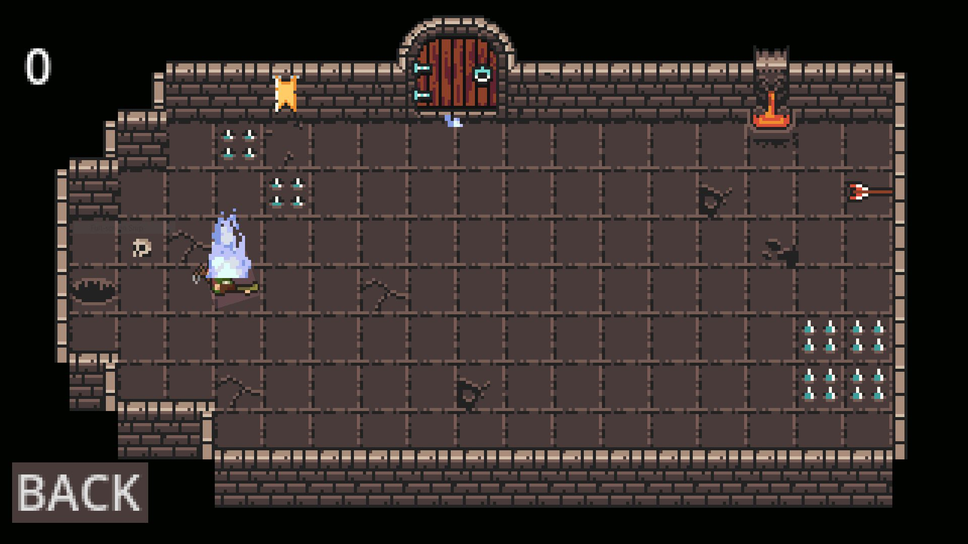

Inamicul

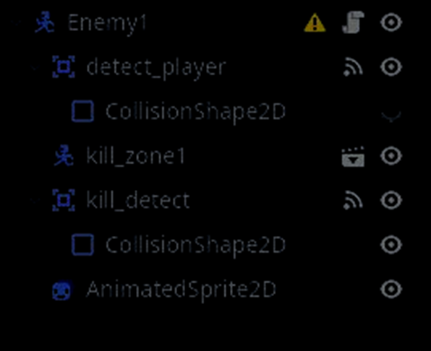

Codul din spatele inamicului

variabile
const SPEED = 5.0
var player_position
var target_position
var alive =1
@onready var player= get_parent().get_node("Player")
@onready var ap = $AnimatedSprite2D

În cazul in care inamicul este in viată ii facem sa urmărească jucătorul

if alive :
ap.play("Idle")
player_position=player.position
target_position = (player_position-position).normalized()*SPEED
velocity=Vector2(target_position*SPEED)
move_and_slide()

In cazul in care inamicul detectează atacul jucătorului ii eliminam si creștem scorul

func _on_kill_detect_body_entered(body):
Global.Score += 1
alive=0
self.queue_free()

Codul din spatele generatorului de inamici

Ne încărcam scena cu inamicul

var enemy_scene = preload("res://Enemy/enemy_1.tscn")

Pornim un cronometru pentru a știi când este momentul sa mai generam un inamic

func _ready():
$Timer.start()

În cazul a sosit timpul sa mai adăugam un inamic la scena curenta încărcam un inamic si pornim din nou cronometrul. In cazul in care jucătorul a fost eliminat nu mai pornim cronometrul

func _on_timer_timeout():
var ene = enemy_scene.instantiate()
ene.position = -pos
get_parent().add_child(ene)
if get_parent().get_node("Player").alive ==0 :
$Timer.stop()
pass

Afișăm animația specifica generatorului

func _process(delta):
play("default")
pass

La începutul rulării

Încărcam o scena speciala care conține doar muzica jocului
Adăugam o variabila globala de scor

Interfață

Meniul

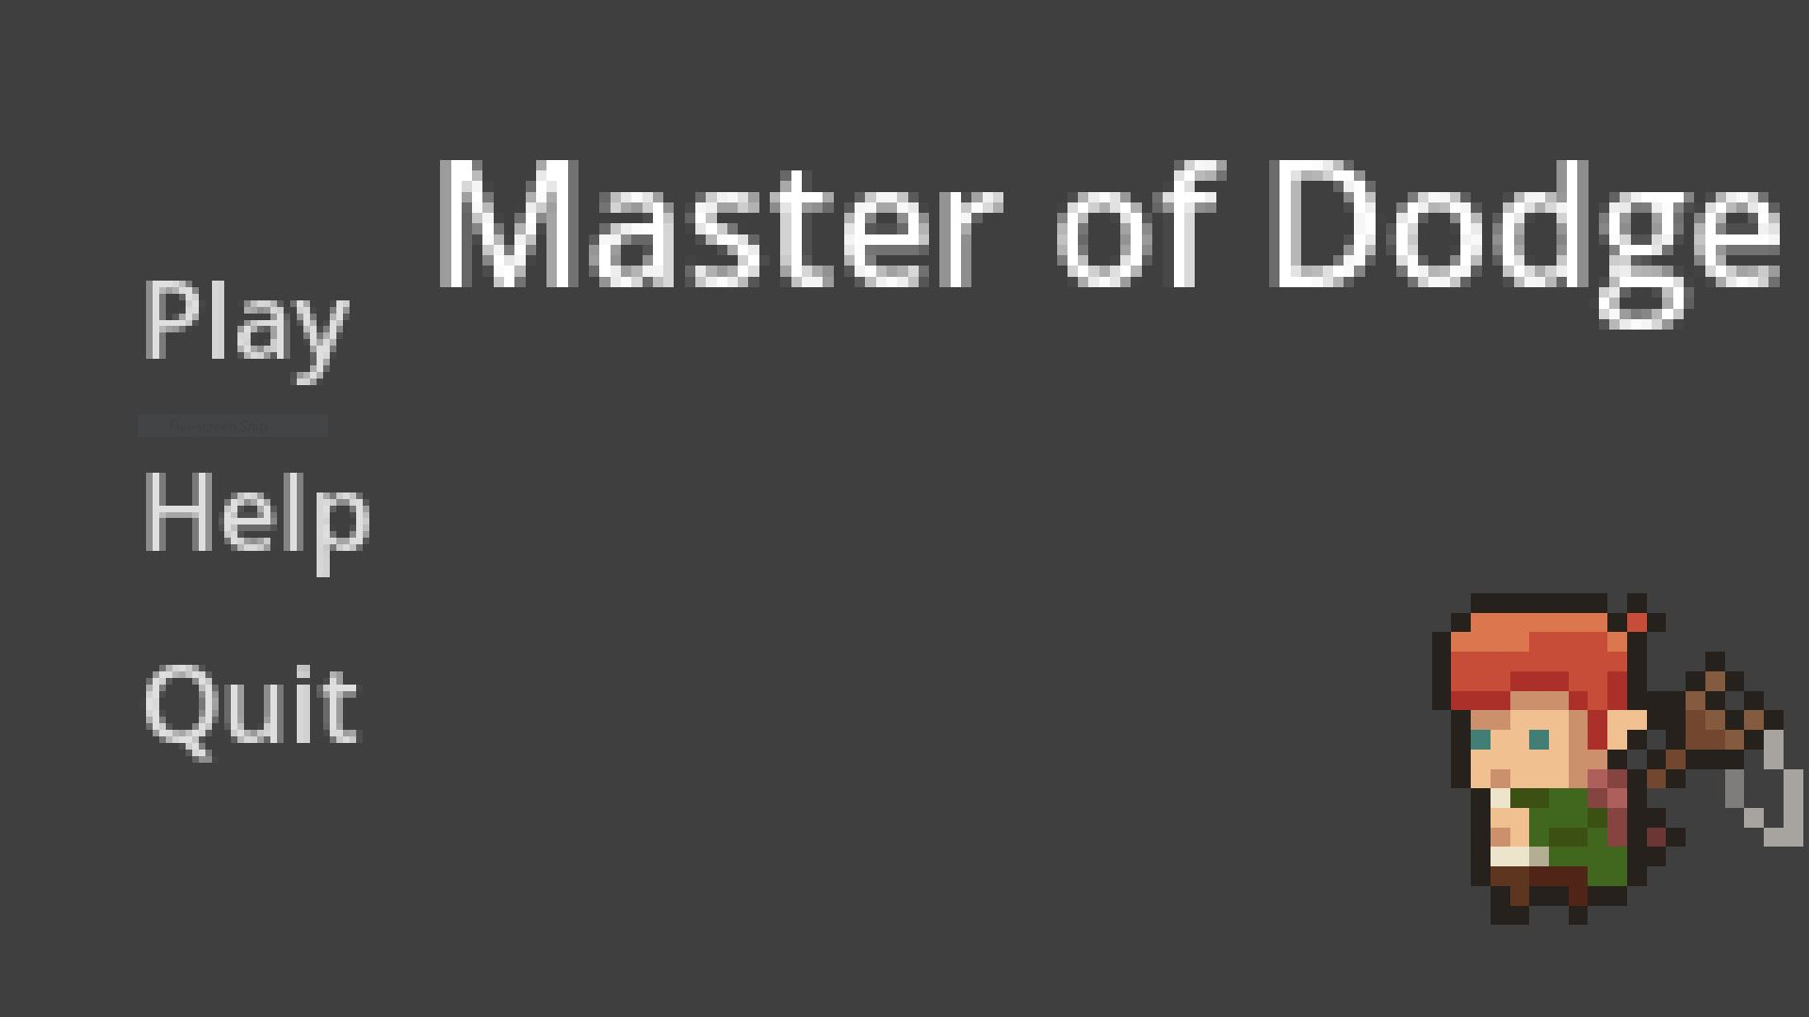

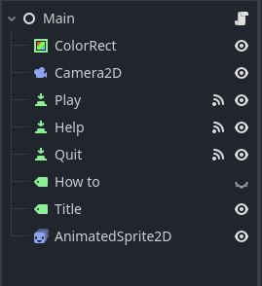

Pentru a face meniul mai interesant adăugam o animatie

$AnimatedSprite2D.play("default")

In cazul apăsării butonului Play schimbam scena

func _on_play_pressed():
get_tree().change_scene_to_file("res://Scenes/fight_room.tscn")
pass

In cazul apăsării butonului Help afișam un text cu indicații și ascundem animația inițiala

func _on_help_pressed():
ht.visible = !ht.visible
$AnimatedSprite2D.visible = !$AnimatedSprite2D.visible
pass

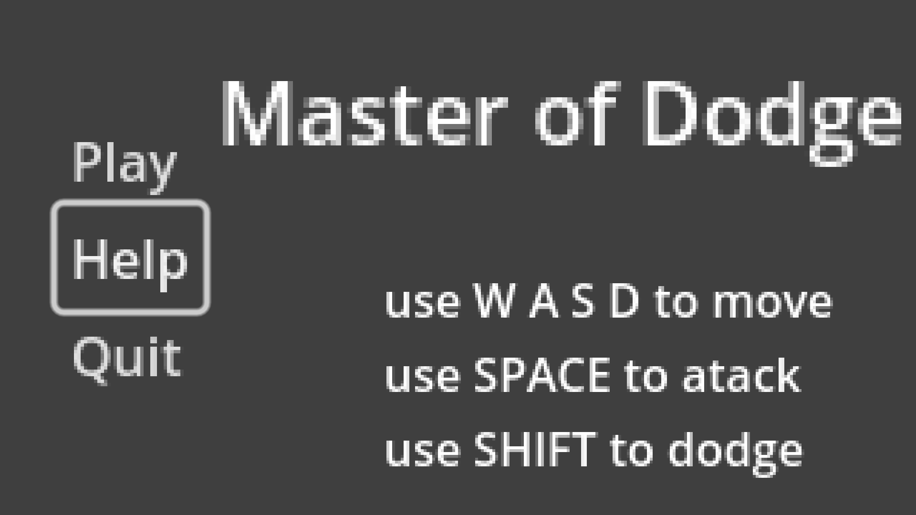

În cazul apăsării butonului Quit închidem jocul

func _on_quit_pressed():
get_tree().quit()
pass

Interfața din timpul jocului

In cazul apăsării butonului Back schimbam la scena cu meniul si resetam scorul

func _on_pressed():
get_tree().change_scene_to_file("res://Scenes/main.tscn")
Global.Score=0

Scorul o sa îl afișam convertind variabila ce îl memorează in text

func _process(delta):
text= str(Global.Score)

BIBLIOGRAFIE

https://docs.godotengine.org/en/stable/
https://gamedevelopment.tutsplus.com/tutorials/finite-statemachines-theory-and-implementation--gamedev-11867
https://www.aleksandrhovhannisyan.com/blog/finite-state-machinefsm-tutorial-implementing-an-fsm-in-c/
https://gamefromscratch.com/
https://www.gdquest.com/
https://docs.godotengine.org/en/stable/tutorials/scripting/gdscript/gdscript_basics.html

Cuprins
INTRODUCERE 3
CONSIDERAȚII TEORETICE 4
Interfața cu utilizatorul 8
Jucător 9
Inamicul 14
Interfață 16
Meniul 16
Interfața din timpul jocului 18
BIBLIOGRAFIE 19
Cuprins 20

